民进党败选，蔡英文辞职，台湾要变天？

原创 有里儿有面 [有理儿有面](javascript:void(0);)

**有理儿有面**

微信号 youli-youmian

功能介绍 你说是不是

2022-11-29[原文](https://mp.weixin.qq.com/s?__biz=Mzg3MjEyMTYyNg==&mid=2247576119&idx=1&sn=d655dab57d1568b94263d65b1a086c64&chksm=cef7fe42f980775436e957e49ac6948822f0a64098a4de75abd58f7c982012a9ed82ea467c0d&scene=27#wechat_redirect&cpage=234) 发表于

收录于合集





**全文共2519字，图片6张，预计阅读时间为7分钟。**

**文章首发于“有理儿有面”（youli-youmian），欢迎大家在朋友圈和微信群转发。**

**公众号及其他平台转载请在后台留言。**



▼

11月26日，台湾“九合一”选举结果出炉，民进党仅获得5个县市的执政权，而国民党获得13个席位，以绝对优势碾压民进党。

此次选举将对台湾地区2024年的领导人选举产生重要影响，相对于是对台湾地区领导人的期中测试。而这次意料之中的选举结果，也说明了当前台湾民众对民进党，尤其是对蔡英文的所作所为失望至极。

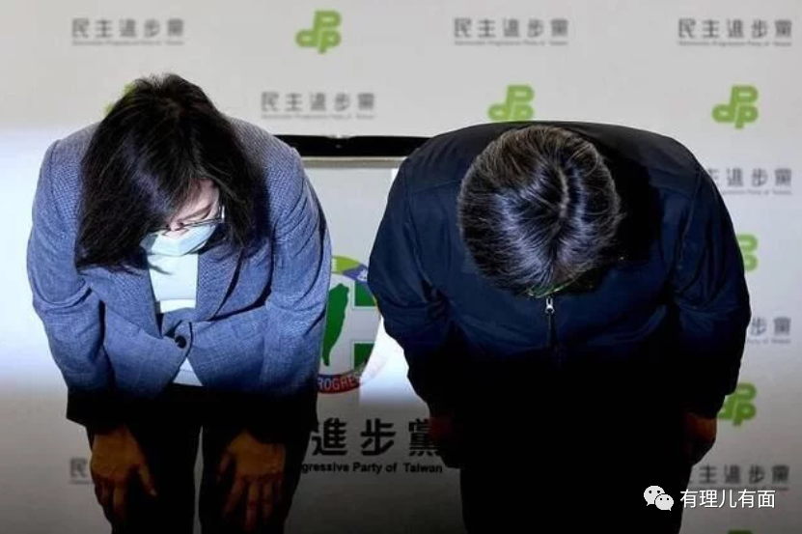

当天晚上，蔡英文便宣布对此次民进党在选举中的不力表现负责，并引咎辞职，不再担任民进党主席职务。这波操作怎么有种似曾相识的感觉呢？

在四年前的11月24日，也是在晚间，蔡英文以相同的理由辞去民进党主席一职，在赢得2020年台湾地区的领导人选举后，才重新担任民进党主席。

这难道又是历史的重演？蔡英文会卷土重来吗？我想大概是不会了，因为蔡英文已经伤透了台湾民众的心。

首先，自上台6年来，蔡英文及民进党当局便大肆渲染“大陆威胁”，实行“亲美抗中”政策，致使两岸关系跌到冰点。同时实行“渐进式台独”政策，不断的在各种场合制造“两个中国”，妄图实现“一中一台”。

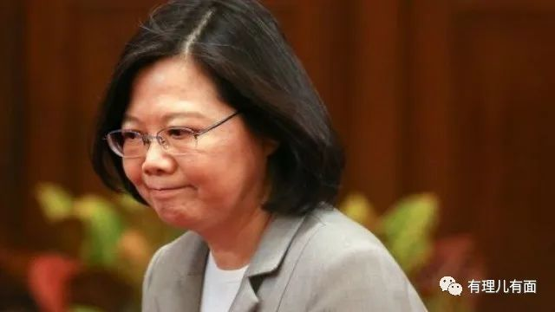

尤其是今年8月份，蔡英文当局助推的佩洛西窜访台湾闹剧，更是使得两岸关系高度紧张，给整个台海蒙上战争的阴云，但也让全世界见识到了中国保卫领土完整的决心。而这也让台湾民众认识到了蔡英文当局的疯狂行为，她为了达到自己的政治目的，甚至不惜将全体台湾人民置于战争边缘，罔顾台湾人民利益。

蔡英文及民进党当局的抗中政策，也为民进党在此次选举中的失败埋下了伏笔。

**在选举中，蔡英文又是大打“抗中保台”牌，非但没有引起民众的共鸣，反而招致民众的厌恶。**倘若不是蔡英文在为民进党籍候选人拉票时高调宣传“抗中保台”忤逆岛内主流民意，国民党未必会赢得如此轻松。

**除了蔡英文，民进党也试图将此次选举与台湾地区的“长期生存威胁”联系起来，然而台湾老百姓关心的不是政治，而是民生，包括台中空气污染、台北南港交通、新冠肺炎疫苗采购策略等问题。**

民进党籍台北市长候选人陈时中在演讲时，几次提到“大陆威胁”，发现民众并不感兴趣，便立即将话题转回岛内热点事件。可以看出，台湾民众对“抗中”话题并不敏感，甚至是反感。

从宣传“以和为贵”的国民党大获全胜来看，当前台湾民众希望的是和平、稳定的生活，是对重建岛内生活的向往。

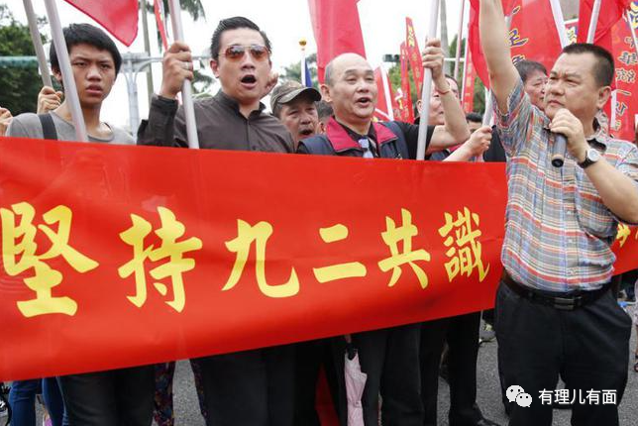

所以，背离民众意愿，持续恶化两岸关系，蓄意制造台海危机，将台湾一步一步拖入战争泥潭的蔡英文及民进党当局，必然遭到民意的反噬。

其次，在国际交往方面，蔡英文一味实行“亲美”政策，鼓吹“民主同盟”，不断靠拢西方国家阵营，甚至不惜出卖台湾利益，来换取他们对“台独”的支持。

就拿美国来说，蔡英文当局唯美国“马首是瞻”，近年来花费超过200亿美元，从美国购买了一堆老掉牙的武器，就这还经常延期交付。蔡英文这是花着台湾人民的血汗钱，来换取美国的欢心啊。

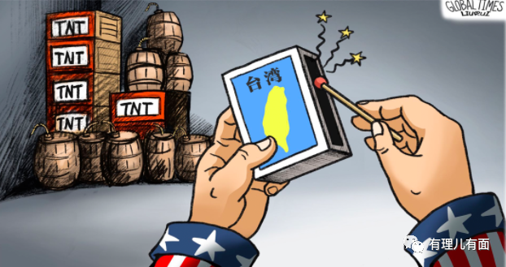

而美国也不满足于这些军售费用，更是一门心思的想掏空台湾。当美国打上台积电的主意后，蔡英文当局更是将台积电的核心人员拖家带口的打包送往美国，置数万台积电基层员工的生死于不顾，实锤卖国贼行为。

带头的美国尚且如此，那么美国手下的一众小弟对台湾的态度，就更没法看了。

先有台湾进口澳洲葡萄酒，希望获得澳大利亚对台湾进入跨太平洋伙伴关系协定的支持，但毫无意外的被澳大利亚摆了一道，澳大利亚现在话里话外透露着的意思就是，台湾想加入，门儿都没有。

后有台湾进口日本“核”食品，换来了日本口头上“台湾有事，就是日本有事”的承诺，就在湾湾满心欢喜的想参加日本大阪举办的世界博览会时，发现又被耍了。日本方面称，台湾若想参加，只能以“玉山数位科技”企业的名义参加，而且这玉山还是日本的地名，折腾到最后，蔡英文连台湾的名字都保不住。

日本这是把蔡英文的老脸按在水泥地上摩擦啊！

最有意思的是，民进党宣称将划拨20亿新台币的预算用于参加此次世博会，不知道这20亿血汗钱是上贡给日本，还是装进了民进党人自己的腰包。

“量台湾之物力，结诸国之欢心”，这就是蔡英文嘴中牢不可破的“民主同盟”关系真实写照，在我看来，这应该叫吹弹可破的同盟关系还差不多。而且这叫同盟关系也不太合适，“主仆关系”倒是更恰当点。

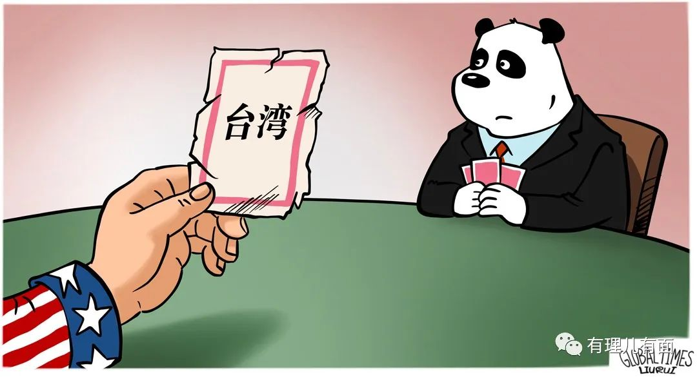

然后，在外充当“舔狗”，到处摇尾乞怜的蔡英文当局对内却是重拳出击。蔡英文及民进党在岛内横行霸道、任人唯亲、罔顾民意、把持要职，还进口各种“美国毒猪”、“日本核食”等食品危害台湾食品安全，致使岛内民众怨声载道。

蔡英文在岛内重要职位全部安插自己的亲信，甚至随意扩编原有体制来给绿营亲信安排岗位，大肆捞钱，中饱私囊。但这些人大都资质平庸，无法胜任工作，导致台湾各部门事故频发。蔡英文还独揽大权，违背独立机关设置原则，将检察院等变成自己的私人机构，强行干预台湾行政审批部门。

此外，蔡英文的“去核”能源策略也是广受诟病，导致近来台湾岛内电力供应不足，停电已经成为台湾居民的家常便饭，严重影响民众生活。对于民众的抱怨，蔡英文却仍然漠不关心，表现出一副跟自己无关的样子。

对于疫情的处理，蔡英文当局更是做一塌糊涂。侵吞防疫公款，导致口罩、疫苗、防疫药物等方面问题频发。假借研发台湾自产疫苗，谋取私利，使台湾群众的生命安全受到严重威胁。

可以说，在蔡英文和民进党当局的胡作非为之下，台湾岛内民生凋敝，发展缓慢；对外不仅鲜有建树，还到处被打脸。选民对于蔡英文和民进党的怒火越来越大，因此民进党在“九合一”选举中的失败也是意料之中的事情。



蔡英文和民进党落得这般下场，只能说是活该，也应了那句话“不是不报，时候未到”。

但我们也应当清醒的认识到，百足之虫，死而不僵。

此次选举的失败，仅仅是松动了民进党建立在“抗中”、“台独”基础上的政权，并未真正消除“毒瘤”。冲着国民党现在的能力，还真不一定能守得住“胜利”的果实，即便是在2024年国民党上台，他们奉行的“求和拒统”的策略，也仅仅是为两岸之间的交流增加一点回旋余地。

所以，在处理两岸问题时，要明白任何抛开“统一”不谈的合作沟通都是“耍流氓”，同时严防境外势力插手台湾事务，毕竟像蔡英文这么听话、用着这么顺手的“舔狗”可不好找......

**图片源自网络**





**关注公众号：**

**有理儿有面**

**理   性｜   揭   秘｜   探   讨**







### 精选留言

用户设置不下载评论